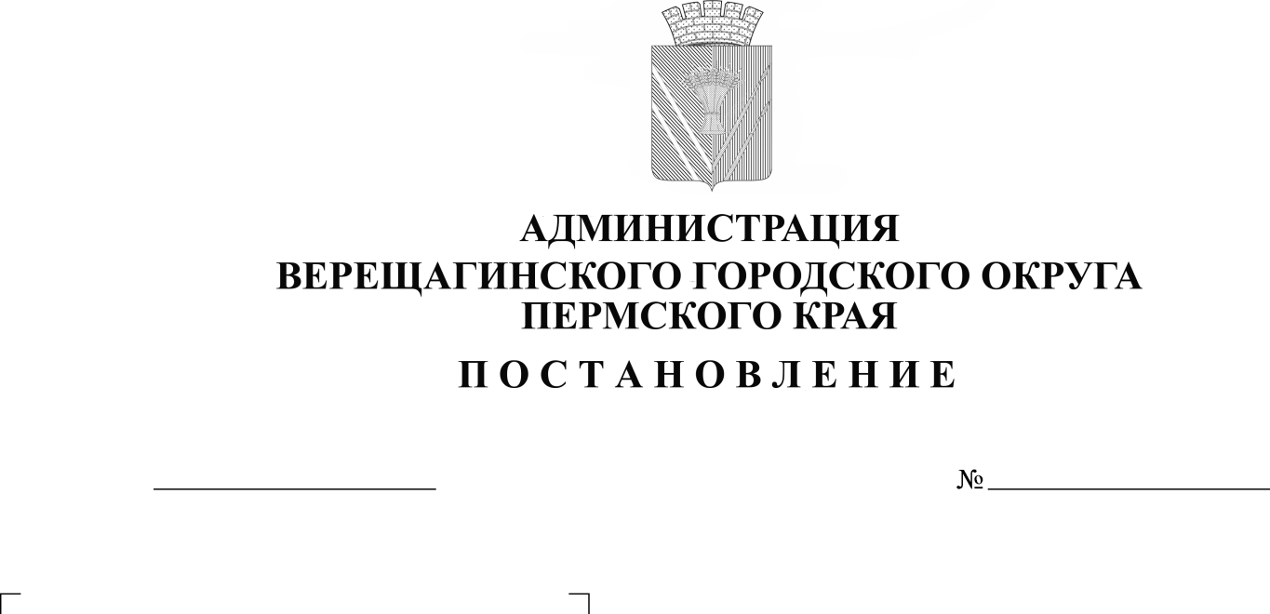
О внесении изменений в
254-01-01-1316
29.06.2022
административный регламент
предоставления муниципальной
услуги «Перераспределение земель
и (или) земельных участков,
находящихся в государственной
или муниципальной собственности,
и земельных участков, находящихся
в частной собственности»

В соответствии с Федеральным законом от 27 июля 2010 года №210-ФЗ «Об организации предоставления государственных и муниципальных услуг», руководствуясь Уставом муниципального образования Верещагинский городской округ Пермского края,
администрация Верещагинского городского округа ПОСТАНОВЛЯЕТ:
- Внести в административный регламент предоставления муниципальной услуги «Перераспределение земель и (или) земельных участков, находящихся в государственной или муниципальной собственности, и земельных участков, находящихся в частной собственности», утвержденный постановлением администрации Верещагинского городского округа Пермского края 19 марта 2021 года №254-01-01-415, следующие изменения:
  - в абзаце 12 подпункта 1.3.1. слова «uioi.ver@yandex.ru» заменить на слова «uio@vereschagino.permkrai.ru»;
  - в абзаце 13 подпункта 1.3.1. слова «http://www.veradm.ru» заменить на слова «http://veradmgo.ru/»;
  - Подпункт 2.6.5. пункта 2.6. изложить в следующей редакции «В течение трех рабочих дней со дня поступления заявления о перераспределении земельных участков орган, предоставляющий муниципальную услугу возвращает заявление заявителю, если оно не соответствует требованиям пункта 2.6.2 административного регламента, подано в иной орган или к заявлению не приложены документы, предусмотренные пунктом 2.6.3. При этом должны быть указаны все причины возврата заявления о перераспределении земельных участков.
Установить запрет на требование предоставления документов и информации отсутствие и (или) недостоверность которых не указывались при первоначальном отказе».
1.4. в подпункте 5.4.3. пункта 5.4. слова «http://www.veradm.ru» заменить на слова «http://veradmgo.ru/».
2. Настоящее постановление вступает в силу с момента опубликования в газете «Заря».

Глава городского округа -
глава администрации Верещагинского
городского округа Пермского края С.В. Кондратьев

